Отчёт об участии во Всероссийской Спартакиаде Специальной Олимпиады по лёгкой атлетике в 2015 году, проходившей в городе Владимир коррекционной школы-интерната VIII вида города Киренска.

С 12 по 15 мая 2015 года в г. Владимир состоялась Всероссийская Спартакиада по лёгкой атлетике по программе Специальной Олимпиады. В ней приняло участие 15 регионов. В соревнованиях принимали участие команды городов Москва, Самара, Санкт-Петербург, Омск, Архангельск, республика Коми, Иркутская область, Владимир, Ленинград, Краснодар, Челябинск, Нижегородская область, Свердловск, Тамбов, республика Удмуртия.
Честь города Иркутска защищали воспитанники Коррекционной школы –интерната г. Киренска Иркутской области. В её состав вошли 5 человек : Черончин Дмитрий, Бараков Эдуард, Куликов Денис, Сорокина Наталья и Грачёва Светлана. Тренер команды Гоян Елена Валерьевна, представитель Иркутской области Терещенко Лариса Иннокентьевна.
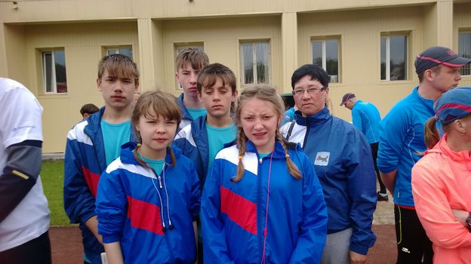
12 мая был день заезда, в который участники соревнований проходили адаптацию на месте (привыкали к местному времени: разница с Москвой в 5 часов, знакомились с другими участниками, играли в теннис, играли в мяч на стадионе.
13 мая был первый соревновательный день по отдельным видам программы (классификация).
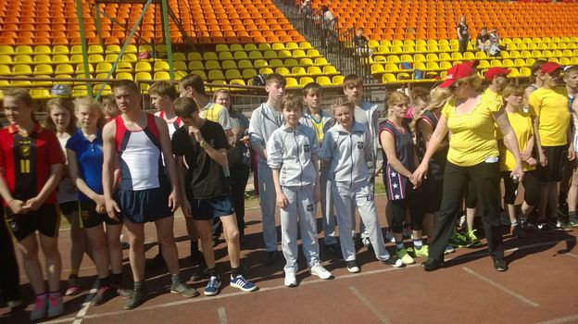
Во второй половине дня было открытие Спартакиады. Оно прошло в необычной форме. Всех участников соревнований собрали в зале Владимирской областной патриотической общественной организации «Милосердие и порядок». Нам была представлена познавательно-развлекательная программа с участием танцевальных и вокальных коллективов. Приветственное слово держали спортивный директор Специальной Олимпиады России Родина Юлия Владимировна, зам. спортивного директора Специальной Олимпиады России Фадеева Лариса Анатольевна, начальник соцзащиты Владимирской области Дарья Викторовна и Председатель Правления Специальной Олимпиады Владимирской области Болдин Геннадий Павлович.

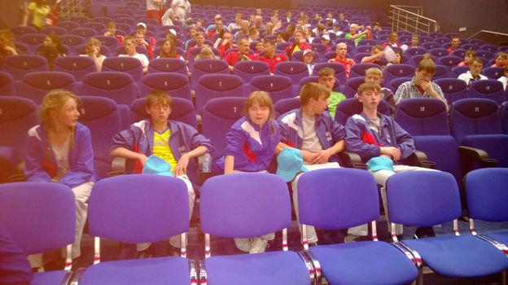
14 мая проходили первые финалы. Во второй половине дня в лагере проходили товарищеские встречи по футболу, баскетболу и волейболу.
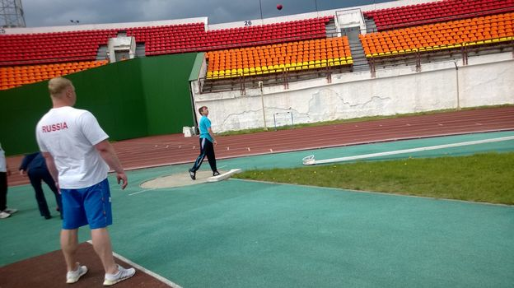

15 мая продолжились финалы и закрытие Спартакиады с награждением участников.
Каждый участник соревнований имел право участвовать только в двух дисциплинах и эстафете.
Черончин Дмитрий был в составе дивизиона с тяжёлой патологией, имея диагноз ДЦП. Он соревновался по метанию мяча и в беге на 50 м, занял I и III места соответственно.
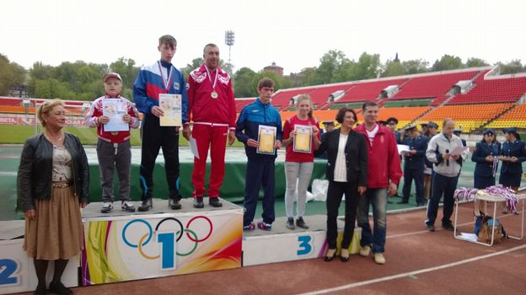
Остальные воспитанники соревновались в дивизионах коррекционных классов.
Бараков Эдуард соревновался в прыжках в высоту и в толкании ядра, занял II и I места соответственно.
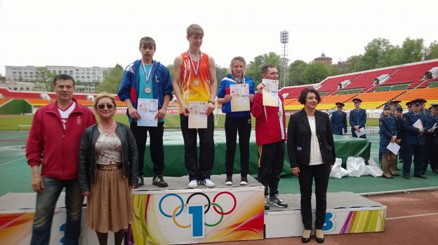
Куликов Денис участвовал в прыжках в длину с разбега (I место) и в беге на 200 м (V место).
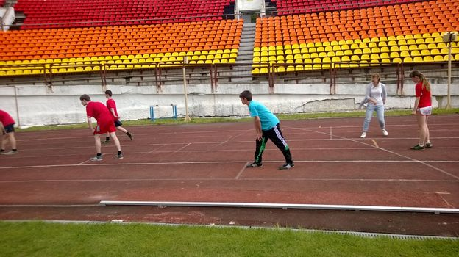
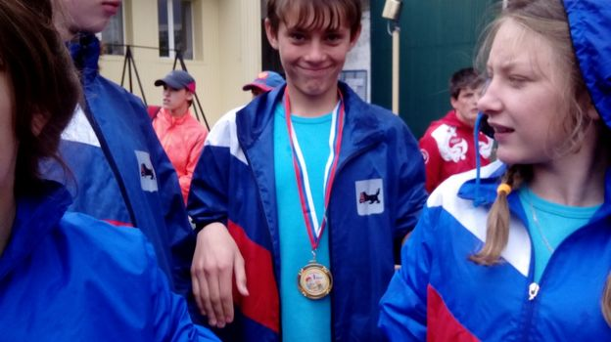

Сорокина Наталья боролась за победу в прыжках в высоту (III место) и в беге на 200 м (IV место).
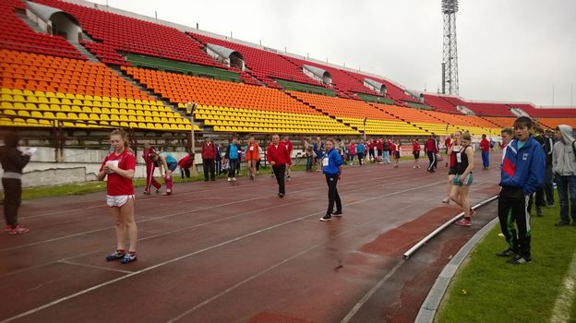
Грачёва Светлана приняла участие в прыжках в длину с разбега (II место ) и в беге на 100 м (III место ).
Мы принимали участие в эстафете 4 по 100м, заняли III место.
Хочется отметить, что нашим воспитанникам очень понравились места проживания и питание, они приобрели много друзей из других городов, опыт общения и соревновательный опыт, увидели новый масштаб соревнований. Мы очень благодарны Министерству Спорта Иркутской области за оказанное доверие на участие во Всероссийской Спартакиаде по лёгкой атлетике по программе Специальной Олимпиады. Горим желанием участвовать как в Областных, так и Всероссийских соревнованиях и по другим видам спорта (теннис, лыжные гонки, баскетбол, футбол и другие).

